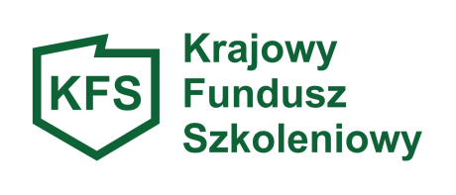

Priorytety Ministra Rodziny, Pracy i Polityki Społecznej wydatkowania środków KFS
w 2017 roku:

1) wsparcie zawodowego kształcenia ustawicznego w sektorach: przetwórstwo przemysłowe, transport i gospodarka magazynowa oraz opieka zdrowotna i pomoc społeczna;
2) wsparcie zawodowego kształcenia ustawicznego w zidentyfikowanych
w danym powiecie lub województwie zawodach deficytowych;
3) wsparcie kształcenia ustawicznego osób, które mogą udokumentować wykonywanie przez co najmniej 15 lat prac w szczególnych warunkach lub o szczególnym charakterze, a którym nie przysługuje prawo do emerytury pomostowej.

Priorytety Rady Rynku Pracy wydatkowania rezerwy KFS w 2017 roku:

- wsparcie kształcenia ustawicznego osób, które nie posiadają kwalifikacji pełnych na poziomie 4 Polskiej Ramy Kwalifikacji (nie mają matury);

- wsparcie kształcenia ustawicznego osób po 45 roku życia;

- wsparcie kształcenia ustawicznego osób niepełnosprawnych;

- wsparcie kształcenia ustawicznego w zakładach pracy, w których wszczęto proces restrukturyzacji w rozumieniu ustawy z 15 maja 2015r. Prawo restrukturyzacyjne (Dz.U. z 2015 r., poz. 978).

